**Топонимическая карта Холмогорья и ее роль в сохранении культурно-исторического наследия родины М.В.Ломоносова**

*Яблоков В.М.*, Алексеенко Н.А.**, Калуцков В.Н.***,*

*МГУ имени М.В.Ломоносова, Географический факультет, Москва, Россия,*

*\*vasily.yablokov@gmail.com **valtuz@mail.ru*

*\*\*\*bratynia@rambler.ru*

На основе изучения разновременных картографических и литературных данных, а также материалов полевых исследований систематизирована и структурирована информация о топонимах Холмогорского района Архангельской области (143 объекта). Разработана классификация топонимов исследуемого района в соответствии со временем появления на различных картографических произведениях (картах, планах, чертежах) и типом номинации (всего 12 групп), явившаяся основой матричной легенды. Представлена методика и результаты составления топонимической карты Холмогорья.

**Введение**

Данные о топонимическом ландшафте как «одновременной совокупности географических названий определенной территории» [4] являются важной составляющей комплексной историко-культурной и географической характеристики местности.

Топонимическая система территории может отражать как различные свойства природного или культурного ландшафта, так и локальные и региональные историко-культурные характеристики: ареалы и типы расселения этносов и этнических групп, структуру промыслов, характер и историю природопользования и др.

Важное место в топонимике занимают попытки классифицировать географические названия. Выделяется две группы классификаций топонимов: первая основана на языковедческом элементе топонимики (классификации по различным частям топонима-слова); вторая – историко-географическая – включает в свой состав классификации по объектам номинации, источникам происхождения [4].

Особый интерес представляет одна из первых в нашей стране классификаций, разработанная В.П. Семеновым-Тян-Шанским (1926). В ней по фактору происхождения выделено 7 групп топонимов:

1) от человеческих имен собственных и прозвищ;

2) от церковных праздников;

3) от исторических имен;

4) от языческого культа;

5) от древних племен, аборигенов или колонизаторов данной территории;

6) от современных наименований в честь различных событий и лиц;

7) от предметов, составляющих типичный географический пейзаж данной территории.

Похожую классификацию построил А.М. Селищев в 1939 г. Наиболее простой является классификация по объектам номинации, хотя она имеет один существенный недостаток – довольно часто возникают ситуации, когда топоним принадлежит одновременно к нескольким различным группам [5].

В данной работе представлена попытка создания топонимической карты на территорию Холмогорского района Архангельской области. Для достижения этой цели последовательно решались следующие задачи:

* сбор материалов по топонимике исследуемого района;
* разработка типологии топонимов исследуемой территории для структурирования собранных данных;
* разработка легенды топонимической карты Холмогорья;
* составление и оформление топонимической карты Холмогорья.

**Материалы и методы**

Топонимы Холмогорья изучались посредством анализа разновременных картографических материалов (чертежей, карт и схем 18, 19 и 20 вв.), литературных источников [2, 3, 4, 9], а также результатов полевых исследований, проведенных в 2011 г.: материалов интервьюирования жителей сел Ломоносово, Чухчерма, поселков Матигоры и Холмогоры, работах с материалами районной администрации.

В процессе исследования было изучено 143 объекта, которые были классифицированы в группы в соответствии с периодом появления на картах и типом номинации (всего 12 групп).

По времени появления выделены три группы топонимов:

* сохранившиеся с XVIII в. (48 объектов, типизированы по двум картографическим источникам);
* известные с XIX в. (32 объекта, типизированы по 7 картам, схемам и чертежам);
* появившиеся на картах XX в. (63 объекта, типизированы по 4 источникам).

Информационной основой типологии топонимов по временным срезам явились следующие картографические материалы: «План мест, прилежащих к Куростровской волости, где родился г. Ломоносов» И.Лепехина, 1788 г. (перевод топонимов на современный русский язык выполнен В.Н. Калуцковым); «План мест, прилежавших к Куростровской волости, где родился г. Ломоносов», приложенный к книге «Путешествие академика Ивана Лепёхина», составленный в 1780 г. С. Т. Негодяевым; схемы и чертежи 19 в., выполненные А. Грандилевским (2009); «Карта Холмогорского уезда» под редакцией Василия Иванова (19 в.), топографические карты и планы XX в   
(Q-37, 143,144 «Холмогоры» 1:100 000, ГУГК 1987, Роскартография, 2007, кадастровые планшеты Холмогорского и Матигорского муниципальных образований).

По типу номинации все топонимы разделены на следующие категории:

* *палеотопонимы*, фиксирующие исчезнувшие природные или культурные ландшафты. К данной группе нами отнесены 62 объекта. Наиболее яркими примерами могут являться д. Бор – сведенный сосновый бор;   
  о. Вашкаранда – исчезнувший финно-угорский культурный ландшафт;
* *ландшафтные,* отражающие ландшафтные особенности вне времени (12 объектов). В качестве примеров можно привести оз. Долгое (название фиксирует продолговатую форму водоема), о. Средний Песок (название связано с отмелью и образовавшимся в результате этого островом);
* *пространственно-ориентированные*, представляющие собой названия объектов, находящихся в пространственных отношениях с другими, главными по отношению к ним объектами – центрами номинации   
  (16 топонимов): Подгорье, Залесье, Надручей, Заручей и др.;
* *именные*, связанные с определенным антропогенным ландшафтом (53 объекта). В отличие от крепостной Центральной России, где именные топонимы отражали в основном отношение объектов к тому или иному поместью, названия деревень и природных объектов Русского Севера фиксировали фамилии тех семей, которые вели хозяйственную деятельность на этой территории. Например, оз. Шубновское (топоним определял территорию, где вели свое хозяйство крестьяне семьи Шубновых), деревни Кузнецово, Кичерино и др. Также к этой группе отнесены топонимы-памятники, ярким примером которых является название родной деревни М.В. Ломоносова Денисовки, которая в 19 в. была переименована в «Ломоносово».

**Результаты**

Основным результатом работы явилась топонимическая карта на часть территории Холмогорского района Архангельской области (рис. 1).

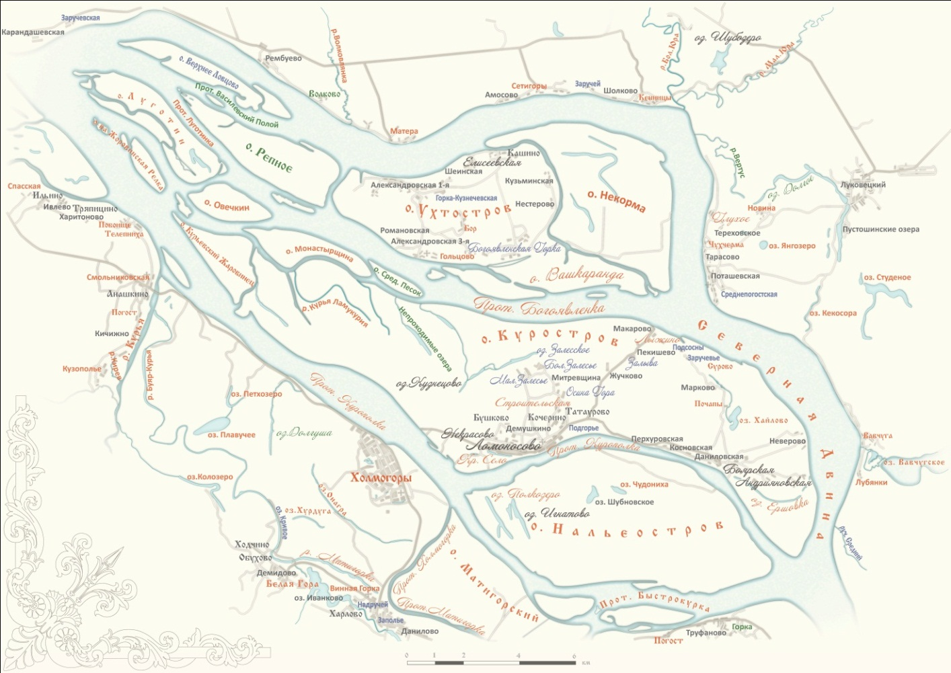

*Рис. 1. Топонимическая карта Холмогорья (уменьшена до масштаба   
1 : 200 000)*

Карта составлена в масштабе 1: 100 000 в поперечно-цилиндрической проекции Гаусса-Крюгера (7 зона), в системе координат СК-42. Картографическая основа создана с использованием топографических карт масштаба 1:100000, снимка Landsat TM 2010 года, а также кадастровых планшетов Холмогорского, Матигорского и Ломоносовского муниципальных образований.

Матричная легенда карты организована в соответствии с описанной выше типологией. Столбцы матрицы – время появления топонимов на картах, строки – тип номинации. Всего столбцов – 3, строк – 4 (рис. 2).

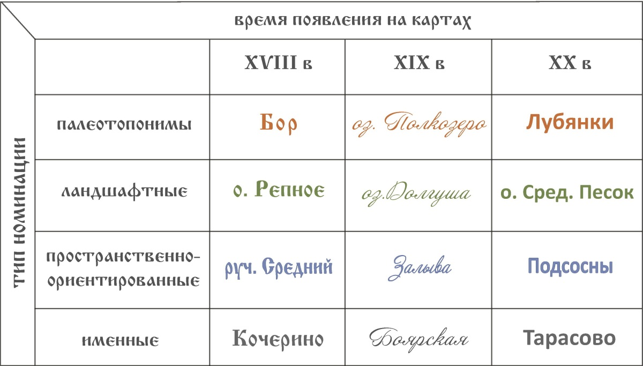

*Рис. 2. Матричная легенда топонимической карты Холмогорья*

Тип номинации отмечен цветом (палеотопонимы – красный, ландшафтные – зеленый, пространственно-ориентированные – синий, именные – черный), время появления топонима – различными шрифтами (18 в. – древнеславянский шрифт, 19 в. – рукописный шрифт с декоративными элементами, 20 в. – простой шрифт без засечек).

Основная работа по наполнению базы данных и составлению карты велась в ГИС-пакете ArcGIS 10 Яблоковым В.М. Карта оформлена в графическом пакете Adobe Illustrator в стиле карт 19 в.

Карта дополнена двумя дополнительными картами-врезками, дающими представление о теории номинации центральных островов (Новиков, 2009) и древних топонимах исследуемого района.

На карте-врезке «Порядковая номинация центральных островов Северо-Двинской дельты (по Новикову, 2009)» (рис. 3) центральным является   
о. Куростров, первым – о. Ухтостров, вторым – о. Какси-остров (сейчас это группа островов, разделенных протоками), третьим – о. Хольмостров   
(в настоящее время не существует из-за обмеления протоки, ранее разделявшей берег и остров) и четвертым – о. Нальеостров.

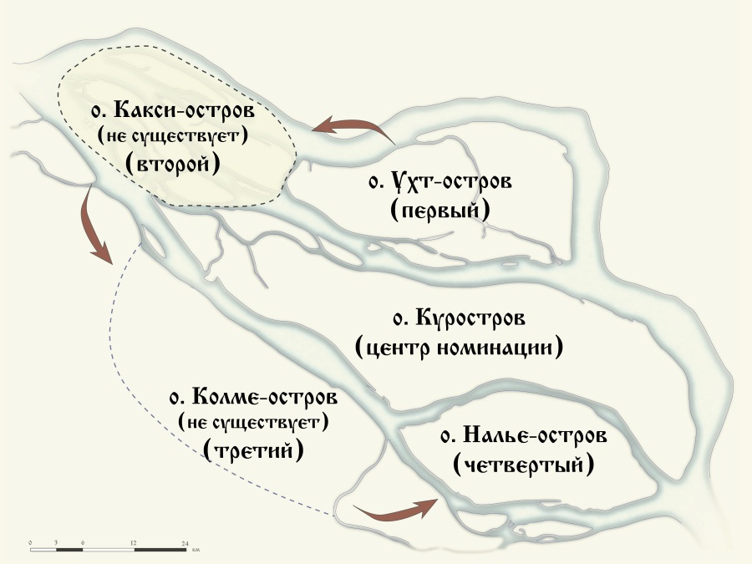

*Рис. 3. Порядковая номинация центральных островов Северо-Двинской дельты (по Новикову, 2009)*

На второй врезке «Самые древние топонимы Холмогорья, упоминаемые в русских летописях» (рис. 4) представлены следующие топонимы: XIII век - Матигоры, XIV-XV век - Колмогоры (с XVIII - Холмогоры), Чухчелема   
(совр. - Чухченема), Ухтостров, Ровдина Гора, Нальеостров.

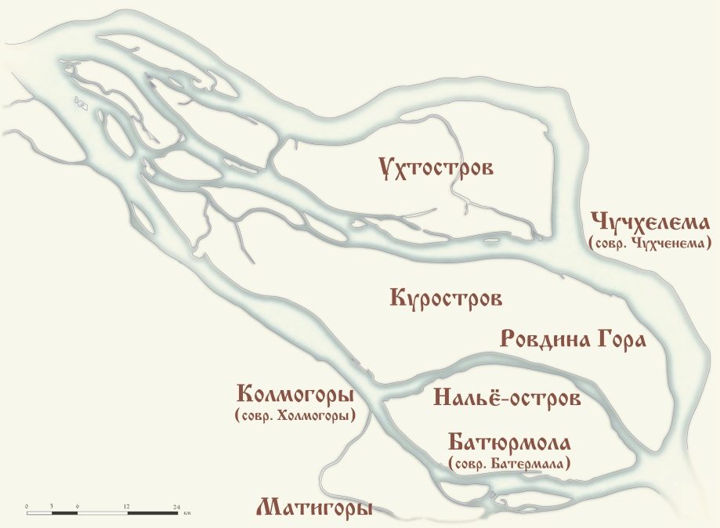

*Рис. 4. Самые древние топонимы Холмогорья, упоминаемые в русских летописях (по Морозову, 1975)*

Следует отметить, что для всех исследованных топонимов матрица «время появления топонима – тип номинации» заполнена полностью. Этот факт подтверждает дифференциацию природных и культурных ландшафтов исследуемого района по типу номинации на всех рассмотренных временных срезах (рис. 5)

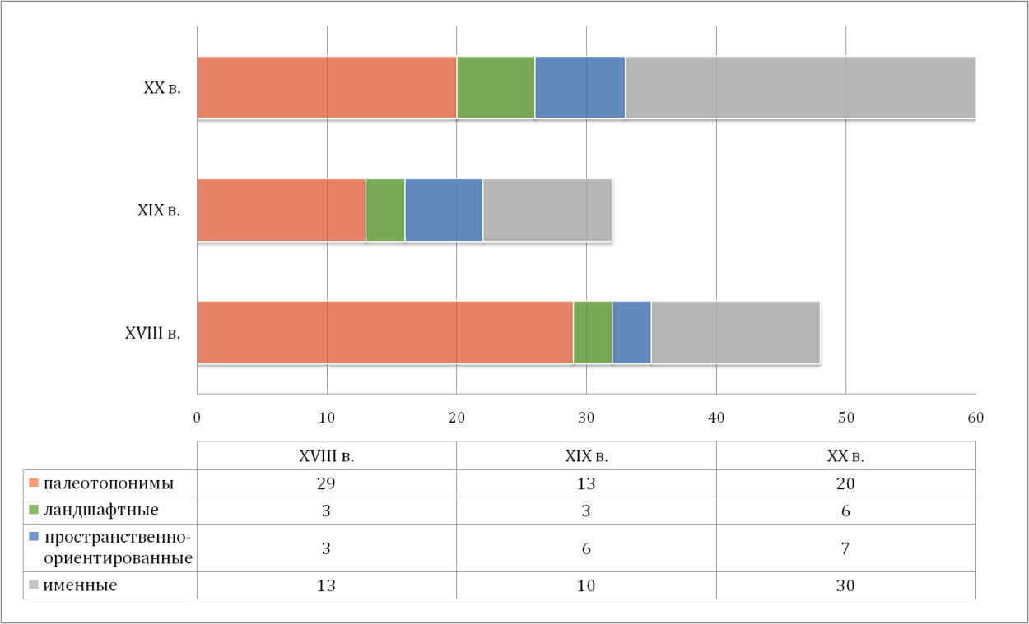

*Рис. 5. Количественное распределение типов номинаций топонимов Холмогорья по временным срезам*

Созданная топонимическая карта позволит расширить границы знаний о родине нашего великого соотечественника, а культурно-ландшафтный подход расставит другие акценты при её изучении. В рамках такого подхода не точка, а территория, ландшафт в целом являются родиной человека. Та территория, на которой он живет повседневной жизнью, участвует в хозяйственной деятельности.

Таким образом, можно говорить о культурном ландшафте родины Ломоносова, который во многом сформировал основные черты характера этой масштабной личности.

*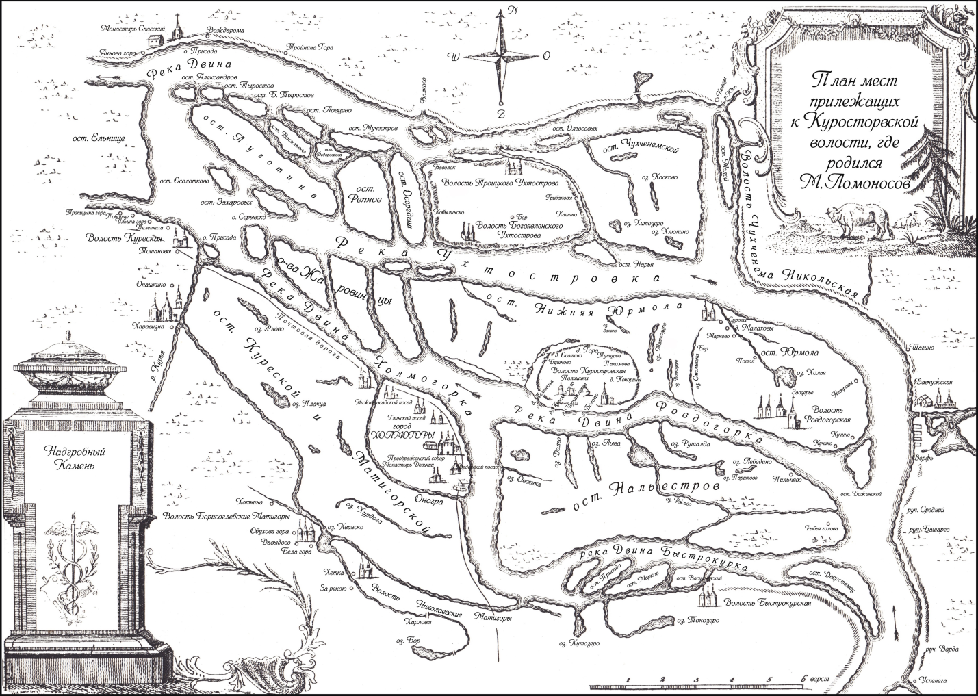Рис. 6. «План мест, прилежащих к Куростровской волости, где родился г. Ломоносов» И.Лепехина (1788 г.), адаптированный Яблоковым В.М*.

Особую ценность картографирование нематериального культурно-исторического наследия Холмогорского района представляет в связи с 300-летним юбилеем основателя Московского государственного университета, великого российского ученого М.В.Ломоносова, отмечаемым в 2011 г.

Выполненная работа является одним из этапов пространственно-географического изучения наследия М.В. Ломоносова, в частности родины великого ученого – ландшафтов, топонимии и культурного наследия Холмогорья.

**Список литературы**

1. Алексеенко Н.А., Беляев А. М. Опыт создания топонимической карты для просветительской и туристической деятельности НП "Русский Север". - Сб.: Интеркарто-15: ГИС для устойчивого развития территорий. Мат-лы Международной конференции. Пермь-Гент, Межд. Картографич. Ассоциация, 2009.
2. Грандилевский, А. Н. Родина Михаила Васильевича Ломоносова : описание ко дню двухсотлетнего юбилея от рождения сего первого русского учёного. Архангельск : Арханг. обл. науч. б-ка им. Н.А. Добролюбова, 2009. — 336 с.
3. Вольский К.П., Романова Е.К. Холмогоры без гор и Заборье без заборов. Этюды по топонимике Архангельской области. Архангельск. Правда Севера, 2003.
4. Вольский К.П., Романова Е.К. Беседы по начальному топонимическому просвещению (на материале топонимии Арханг. обл.). Архангельск. Правда Севера, 2007.
5. Мурзаев Э.М. Слово на карте М.: Армада-пресс, 2001.
6. Семенов-Тян-Шанский В.П. Как отражается географический пейзаж в народных названиях населенных мест (Антропологический этюд). – Землеведение, т. 26, 1926. № 1-2, с. 133-157
7. Новиков А.В. Загадка топонима Холмогоры. Топонимы Архангельского Севера. Архангельск: Изд-во Поморского ун-та, 2009.
8. Форпост Государства Российского Холмогоры / сост. В.И. Киприянов. Архангельск: «Родина Ломоносова», 1998.
9. Чашев А.И. Тайны языка земли холмогорской. Архангельск. Правда Севера, 2010.